©ｔ

○○法人会よりインターネットセミナーのご案内

**会員は専用IDとパスワードを入る事により多くのコンテンツが視聴可能となります。**

○○法人会のホームページから無料でセミナーがご覧いただけます

視聴は無料です

○○法人会

検索

で検索いただけます

会員は専用IDとパスワードを入れてログインする事により多くのコンテンツが視聴可能となります。

ログインID

パスワード

ログイン

ログインIDとパスワードを入力してログインしてください

●●●●●

●●●●●

http://

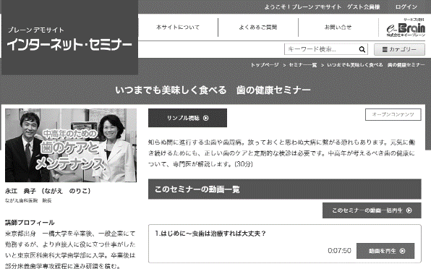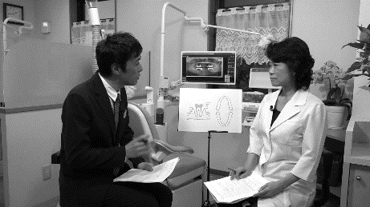

※ 画面はイメージとなります。

ID・パスワードは

　　　　　　　　　　　会員ID：**○○○** パスワード：**○○○**

会員の方は７００タイトル以上のセミナーが無料で受講できます

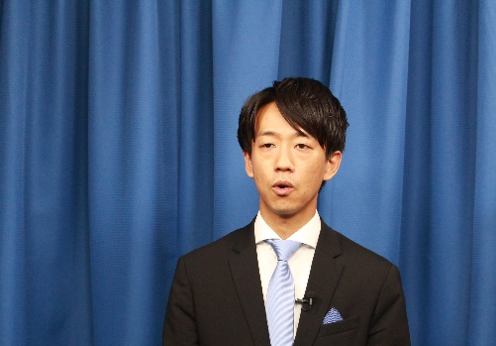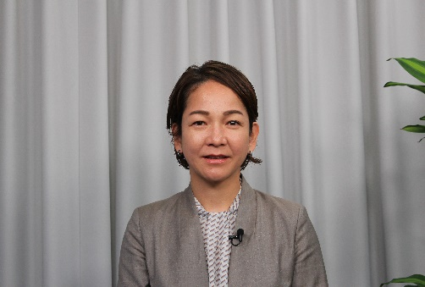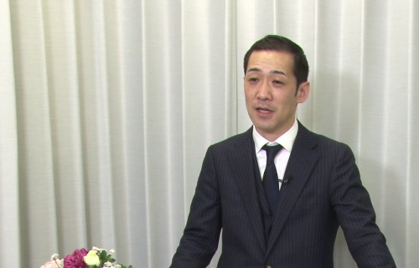

税理士法人プレアス　代表社員　税理士

岡本　啓司

お勧め

会社のこれからを考える

～廃業と事業承継～

お勧め

基礎からわかる「インボイス制度の

概要と電子帳簿保存法のポイント」

令和５年度制度改正　対応版

新任経理担当者向け

経理実務　基礎講座

お勧め

公開期限：12月末

ＮＥＷ

ＮＥＷ

ＮＥＷ

ＮＥＷ

公認会計士　コンサルタント

川口　宏之

株式会社プロモーターズ・カンパニー代表取締役

中小企業診断士　石川　アサ子

|  |  |  |  |  |  |  |  |
| --- | --- | --- | --- | --- | --- | --- | --- |
|  | セミナー名 | 講師 | 分数 |  | セミナー名 | 講師 | 分数 |
| 研修・人材育成 | 元商社マンが語る  価格交渉の極意 | 生駒 正明 | 43分 | 一般経営 | 事業承継で地場産業を活性化  　　～地方から日本を元気に～ | 小池 俊 | 45分 |
| 存在感で差をつける！  印象マネジメント講座　入門編 | 長島 佳美 | 49分 | 中小企業の次なる一手  M&A を活用した成長戦略 | 和田 誠也 | 36分 |
| スポーツ実況アナウンサーが教える！  「伝わる」コミュニケーション術 | 河村 太朗 | 43分 | 新しい株式市場  東証TOKYO PRO Market とは | 神田 邦夫 | 33分 |
| あなたの会社は何点？　働き方改革  整理整頓プロジェクトで生産性アップ！ | 藤岡 聖子 | 40分 | 現代に活かす「戦国大名」  　　　失敗の研究　第５編　石田三成  　　　企画と実行の隙間にあるもの | 瀧澤 中 | 60分 |
| 刑事メンタルで  ピンチをチャンスに（１０） | 森 透匡 | 4分 | 市場を理解する簡単テクニック  ～誰でも実践できる調査の初歩～ | 橋本 規宏 | 29分 |
| 法律 | 会社を護れ！  様々な労働問題にズバリお答えします【3.ハラスメント・労災について】 | 米澤 章吾 | 12分 | 税務・財務  経理 | 新任経理担当者向け  経理実務　実践講座  公開期限：2024年1月末 | 石川 アサ子 | 94分 |
| 健康  ライフスタイル | アナウンサーの裏側と  伝わることの難しさ | 河村 太朗 | 38分 | 中小法人の決算と  法人税申告の基礎知識  公開期限：2023年12月末 | 伯母 敏子 | 102分 |
| 幸せな人生を送るための睡眠改善 | ヨシダ ヨウコ | 44分 | 労務 | 人が育つ！定着する！  『新標準の人事評価』 | 安中 繁 | 36分 |
| 相続前に知っておくべき  不要な不動産対策セミナー | 松尾 企晴 | 42分 | 政治  経済 | 政治家の喧嘩力  ～壁の打ち破り方～  公開期限：2023年12月末 | 松井 一郎 | 60分 |

掲載講師やタイトルは変更になる場合がございます。

掲載されているタイトルは、ご覧いただけるものの一部です。

お問い合わせは○○法人会事務局まで　**ＴＥＬ：00-0000-0000**